《物理学史》漫话2 --**拓展资源**

伯努利效应

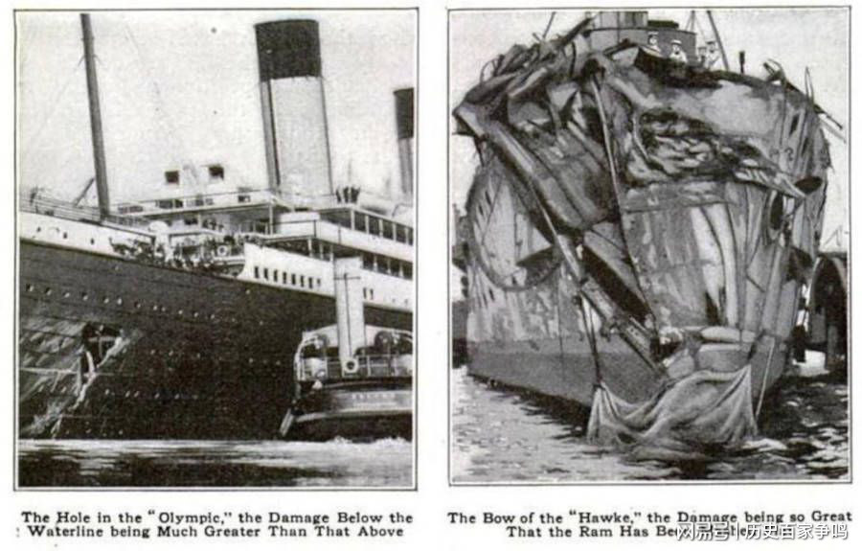1911年9月20日12点46分，在怀特岛海域，英国防护巡洋舰霍克号的舰首以15度的夹角一头扎入了英国白星航运公司当时的新旗舰奥林匹克号的舰尾。在猛烈的相撞中，霍克号的舰首扭成了一团麻花，舰体的结构严重受损，还差点倾覆沉没。然而奥林匹克号上则只有两个船舱进水，一根螺旋桨传动轴扭曲，无法输出动力，如图1所示。幸运的是，两艘船都奇迹般地没有人员伤亡。

图1 撞船后的奥林匹克号（左）和霍克号（右）

一百年多年过去了，人们通过对奥林匹克号和霍克号两艘船事故情况的研究，发现两艘船在发生碰撞前有一段平行航行的轨迹，今天的人们普遍认为，奥林匹克号事故中，两艘船都没有主要责任，真正的元凶极有可能是它——伯努利效应。

瑞士科学家丹尼尔•伯努利通过大量的实验，终于在1726年发现了反应流体的压强与流速关系的“边界层表面效应”。当流体速度增大时，物体与流体接触的界面上的压力会减小；反之，当流体速度减小时，物体与流体接触的界面上的压力会增大。这就是著名的伯努利效应，通俗地说就是指流体（气体和液体）流速快时压强小,流速慢时压强大。伯努利效应适用于一切流体，是流体作稳定流动时的基本现象之一。

生活中有很多现象都可用流体压强与流速的关系来解释。例如：火车和地铁的站台设有黄色的安全线，乘客只能在黄色安全线外等候。这是因为高速运动的火车进站时速度很快，会带动人和车之间的空气流动速度加快，安全线之内的地方空气流动速度增快，压强减小；而人外侧的空气流动速度相对较慢，压强相对较大。这样，会对人产生一个指向火车的压力。如果人离火车太近，会被推向火车，容易出现危险。

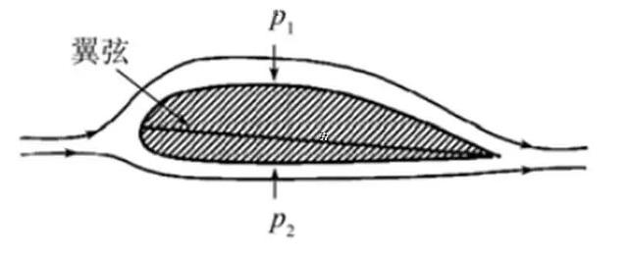飞机机翼横截面的大致形状为上表面弯曲，下表面比较平，如图2所示。我们假设机翼不动，空气相对于机翼在动，空气流在机翼上下分成两股，上表面由于凸出，空气流速会相对于平整下表面空气流速大。根据流体压强与流速关系，流速大的流体压强小，流速小的流体压强大，所以机翼上下表现出压力差，上下表面压力差中垂直向上的那一部分就是机翼升力的总和。飞机在空气中就是在这个向上的升力作用下飞起来的。

图2 飞机机翼截面图

如果你有机会去中国科技馆二层“探索与发现”A厅，一定要去看看“球吸”展项。“球吸”这个展项主要由两只悬挂的空心球和一个出风口组成。当两球中间有气流通过时，球内侧的气流流速大，压强小。而球外侧的气流流速小，压强大，于是对球就产生了向内的压力，从而将两球向中间挤压，出现了两球相互吸引的现象，这种现象被称为“球吸现象”。

用这个原理来审视奥林匹克事故，就不难找出事故的原因了。当两艘船平行着向前航行时，在两艘船中间的水比外侧的水流得快，中间水对两船内侧的压强，也就比外侧对两船外侧的压强要小。于是，在外侧水的压力作用下，两船渐渐靠近，最后相撞。又由于霍克号较小，在同样大小压力的作用下，它向两船中间靠拢时速度要快的多，因此，造成了霍克号撞击奥林匹克号的事故。类似地，在航海上把这种现象称为“船吸现象”。

**【做一做】**

**1.** 请你利用两张白纸设计实验向你的家人讲解“伯努利效应”。

**2. 吹风机吹乒乓球：**打开吹风机，将乒乓球放在出风口上方，感觉到乒乓球被托住时松开乒乓球。

（1）缓慢倾斜电吹风，观察乒乓球的运动情况。

（2）把空塑料矿泉水瓶从中间剪成两半，把带瓶口的上半部分套到吹风机的出风口上，并用胶带固定。重复上述步骤，观察乒乓球能够保持平衡的最大倾斜角度有什么变化？

（3）若换用较大功率的吹风机，重复上述步骤，保持乒乓球不掉落，是否有可能使吹风机转动至水平方向，请结合乒乓球的受力情况分析原因。